HashMap是用哈希表（直接一点可以说数组加单链表）+红黑树实现的map类。
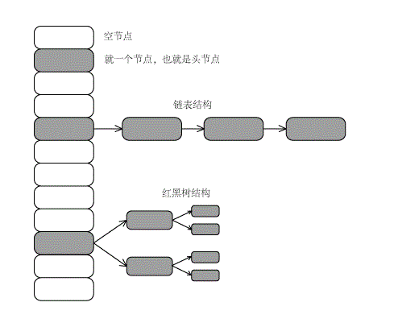

HashMap构造器
static final float DEFAULT_LOAD_FACTOR = 0.75f;
final float loadFactor;
public HashMap() {
this.loadFactor = DEFAULT_LOAD_FACTOR; // all other fields defaulted
}

HashMap#put()方法
transient Node<K,V>[] table;

public V put(K key, V value) {
return putVal(hash(key), key, value, false, true);
}
static final int hash(Object key) {
int h;
return (key == null) ? 0 : (h = key.hashCode()) ^ (h >>> 16);
}
final V putVal(int hash, K key, V value, boolean onlyIfAbsent,
boolean evict) {
Node<K,V>[] tab; Node<K,V> p; int n, i;
if ((tab = table) == null || (n = tab.length) == 0)
n = (tab = resize()).length;
if ((p = tab[i = (n - 1) & hash]) == null)
tab[i] = newNode(hash, key, value, null);
else {
Node<K,V> e; K k;
if (p.hash == hash &&
((k = p.key) == key || (key != null && key.equals(k))))
e = p;
else if (p instanceof TreeNode)
e = ((TreeNode<K,V>)p).putTreeVal(this, tab, hash, key, value);
else {
for (int binCount = 0; ; ++binCount) {
if ((e = p.next) == null) {
p.next = newNode(hash, key, value, null);
if (binCount >= TREEIFY_THRESHOLD - 1) // -1 for 1st
treeifyBin(tab, hash);
break;
}
if (e.hash == hash &&
((k = e.key) == key || (key != null && key.equals(k))))
break;
p = e;
}
}
if (e != null) { // existing mapping for key
V oldValue = e.value;
if (!onlyIfAbsent || oldValue == null)
e.value = value;
afterNodeAccess(e);
return oldValue;
}
}
++modCount;
if (++size > threshold)
resize();
afterNodeInsertion(evict);
return null;
}

步骤：
- 如果table为空或者长度为0，则resize（）
- 如果确认插入table的位置，算法是（n-1）&hash。（n是2的幂次方）
3.1对应位置的槽为空，则第一个插入（生成Node代入）
3.2对应位置的槽不为空
3.2.1第一个node的key值不为空，且与要插入的数据的key值相等，则替换value值
3.2.2第一个node是（instanceof）TreeNode，也就是红黑树结构，就会去采用红黑树的putTreeVal（）方法
3.2.3第一个node不是红黑树，那就是链表：

遍历循环，找到 .next = null,也就是最后一个node，插进去。插进去后判断是否超过了TREEIFY_THRESHOLD（8） - 1（为了第一个），链表总数超过8，就转化为红黑树。
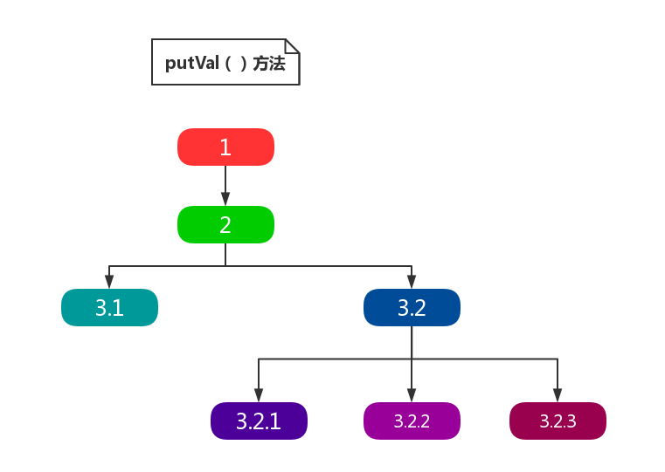
在获取指定元素前需要把key经过哈希运算，得到目标元素在哈希表中的位置，然后再进行少量比较即可得到元素，这使得 HashMap 的查找效率极高。（说白了HashMap就是用了拉链法的哈希表，也有叫桶数组的）

底层实现是 链表数组，JDK 8 后又加了 红黑树
当链表长度太长（默认超过8）时，链表就转换为红黑树，利用红黑树快速增删改查的特点提高HashMap的性能

Resize（）方法
final Node<K,V>[] resize() {
Node<K,V>[] oldTab = table;
int oldCap = (oldTab == null) ? 0 : oldTab.length;
int oldThr = threshold;
int newCap, newThr = 0;
if (oldCap > 0) {
if (oldCap >= MAXIMUM_CAPACITY) {
threshold = Integer.MAX_VALUE;
return oldTab;
}
else if ((newCap = oldCap << 1) < MAXIMUM_CAPACITY &&
oldCap >= DEFAULT_INITIAL_CAPACITY)
newThr = oldThr << 1; // double threshold
}
else if (oldThr > 0) // initial capacity was placed in threshold
newCap = oldThr;
else { // zero initial threshold signifies using defaults
newCap = DEFAULT_INITIAL_CAPACITY;
newThr = (int)(DEFAULT_LOAD_FACTOR * DEFAULT_INITIAL_CAPACITY);
}
if (newThr == 0) {
float ft = (float)newCap * loadFactor;
newThr = (newCap < MAXIMUM_CAPACITY && ft < (float)MAXIMUM_CAPACITY ?
(int)ft : Integer.MAX_VALUE);
}
threshold = newThr;
@SuppressWarnings({"rawtypes","unchecked"})
Node<K,V>[] newTab = (Node<K,V>[])new Node[newCap];
table = newTab;
if (oldTab != null) {
for (int j = 0; j < oldCap; ++j) {
Node<K,V> e;
if ((e = oldTab[j]) != null) {
oldTab[j] = null;
if (e.next == null)
newTab[e.hash & (newCap - 1)] = e;
else if (e instanceof TreeNode)
((TreeNode<K,V>)e).split(this, newTab, j, oldCap);
else { // preserve order
Node<K,V> loHead = null, loTail = null;
Node<K,V> hiHead = null, hiTail = null;
Node<K,V> next;
do {
next = e.next;
if ((e.hash & oldCap) == 0) {
if (loTail == null)
loHead = e;
else
loTail.next = e;
loTail = e;
}
else {
if (hiTail == null)
hiHead = e;
else
hiTail.next = e;
hiTail = e;
}
} while ((e = next) != null);
if (loTail != null) {
loTail.next = null;
newTab[j] = loHead;
}
if (hiTail != null) {
hiTail.next = null;
newTab[j + oldCap] = hiHead;
}
}
}
}
}
return newTab;
}

1.1旧table容器容量大于0。
如果旧容器容量已超过最大容量，阈值设为Interger.MAX_VALUE,并不扩容
不超过最大容量，容器左移1位翻倍，翻倍后小于最大容量，且旧容量大于等于默认容量，设阈值翻倍
1.2旧table容器容量小于等于0，旧阈值大于0（即table没初始化时），新容器设为旧阈值 newCap = oldThr
1.3旧table容器容量小于等于0，且旧阈值等于0，新容器容量、阈值均设为默认值
2.如果新阈值为0，
ft = newCap * loadFactor;
如果新容器容量小于最大容量且ft小于最大容量，新阈值设为ft，否则设为最大值
3.旧容器不为空的前提下
循环遍历旧容器中的数组
特定序列数组不为空的前提下，赋值e = oldTab[j]
将特定序列数组设为空oldTab[j] = null；
3.1该节点是单个节点，即 . next为空，直接在newTable中重新定位即可
newTable[ e.hash & （newCap - 1） ] = e
3.2如果该节点属于（instanceof） TreeNode，进行红黑树操作
（（TreeNode<K,V>）e）.split（this , newTable , j , oldCap）;
3.3不是单节点，也不是红黑树，最后就剩链表
依据（e.hash & oldCap） == 0/1 来判断索引是否改变
== 0 即最高位 == 0，这是索引不变的链表
== 1 即最高位 == 1，这是索引改变的链表
（因为扩容是原来的2倍，容量的二进制前会多一个1，会造成不同的运算结果，需要依据最高位来重新定位）
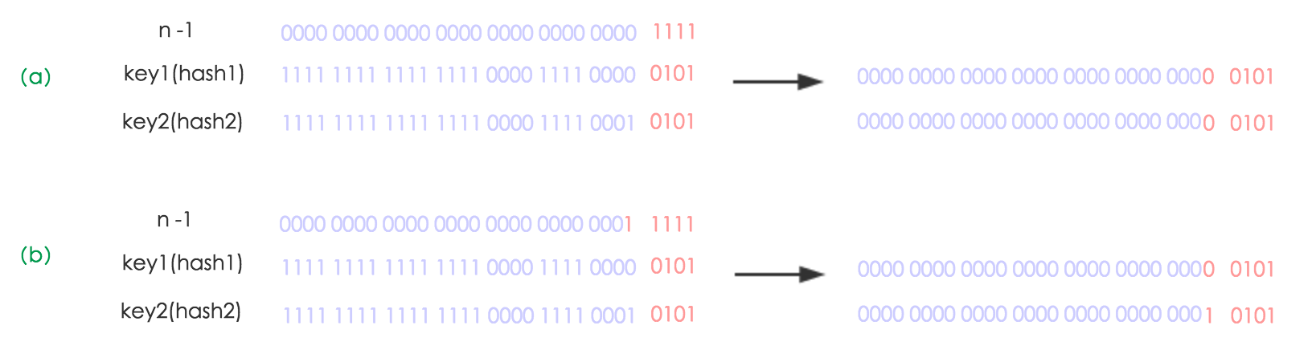
最后链表不为空的情况下，最后一个值要设为null

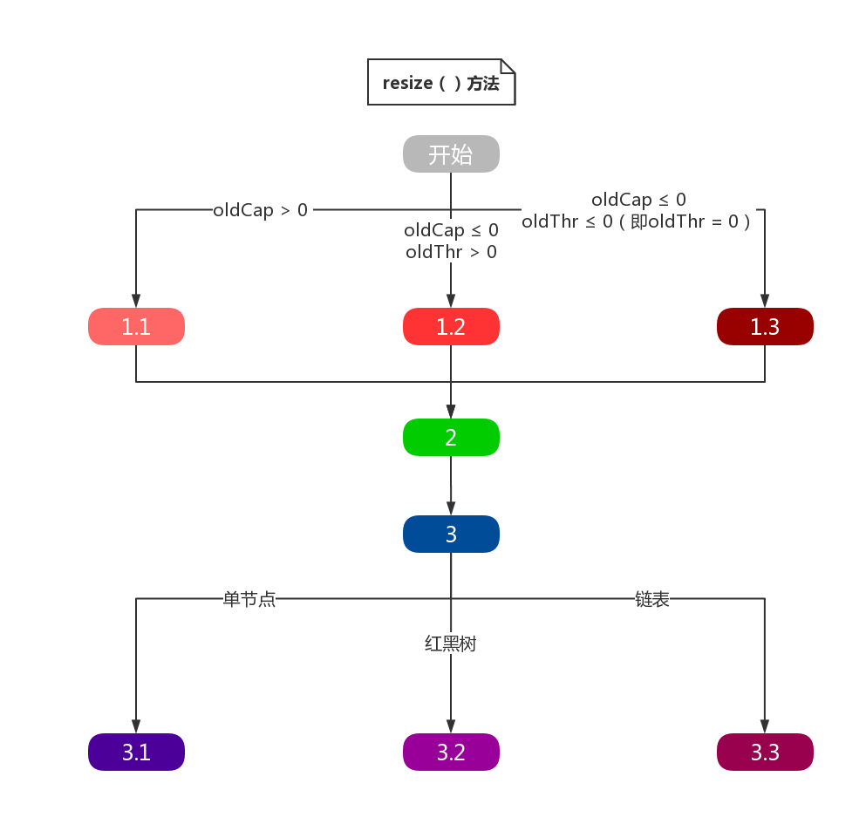

Hash（key）方法
static final int hash(Object key) {
int h;
return (key == null) ? 0 : (h = key.hashCode()) ^ (h >>> 16);
}

Key为空，返回值为0
Key不为空，返回高16位与低16位异或运算
（即（h = key.hashCode（））^（h >>>16））

Remove（）方法
public V remove(Object key) {
Node<K,V> e;
return (e = removeNode(hash(key), key, null, false, true)) == null ?
null : e.value;
}
final Node<K,V> removeNode(int hash, Object key, Object value,
boolean matchValue, boolean movable) {
Node<K,V>[] tab; Node<K,V> p; int n, index;
if ((tab = table) != null && (n = tab.length) > 0 &&
(p = tab[index = (n - 1) & hash]) != null) {
Node<K,V> node = null, e; K k; V v;
if (p.hash == hash &&
((k = p.key) == key || (key != null && key.equals(k))))
node = p;
else if ((e = p.next) != null) {
if (p instanceof TreeNode)
node = ((TreeNode<K,V>)p).getTreeNode(hash, key);
else {
do {
if (e.hash == hash &&
((k = e.key) == key ||
(key != null && key.equals(k)))) {
node = e;
break;
}
p = e;
} while ((e = e.next) != null);
}
}
if (node != null && (!matchValue || (v = node.value) == value ||
(value != null && value.equals(v)))) {
if (node instanceof TreeNode)
((TreeNode<K,V>)node).removeTreeNode(this, tab, movable);
else if (node == p)
tab[index] = node.next;
else
p.next = node.next;
++modCount;
--size;
afterNodeRemoval(node);
return node;
}
}
return null;
}

Remove（）方法会调用removeNode（）方法
- 在table不为空的前提下
（通过（n-1）&hash找到对应的table中元素）
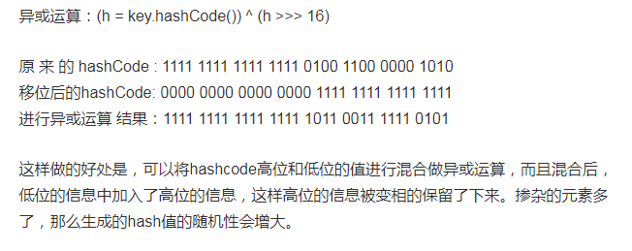
2.1如果第一个节点就是我们要找的（hash、key都相同），取出该node数据（p = node）
2.2如果下一个节点不为空
2.2.1 判断是否是红黑树结构（instanceof TreeNode），是则采用getTreeNode（）方法取出node
2.2.2不是红黑树，那就是链表
循环寻找（hash、key都相同），取出node（此时 P 为node的前一个）
3.得到指定的node，如果不为空则执行下一个步操作
3.1判断是否是红黑树结构（instanceof TreeNode），是则调用removeTreeNode（）
3.2判断node是否是Table中数组中子类的第一个节点（通过判断node是否等于。node == p）
3.3如果既不是红黑树，也不是第一个节点，那就是链表（P为node的前一个节点）
p.next = node.next ；

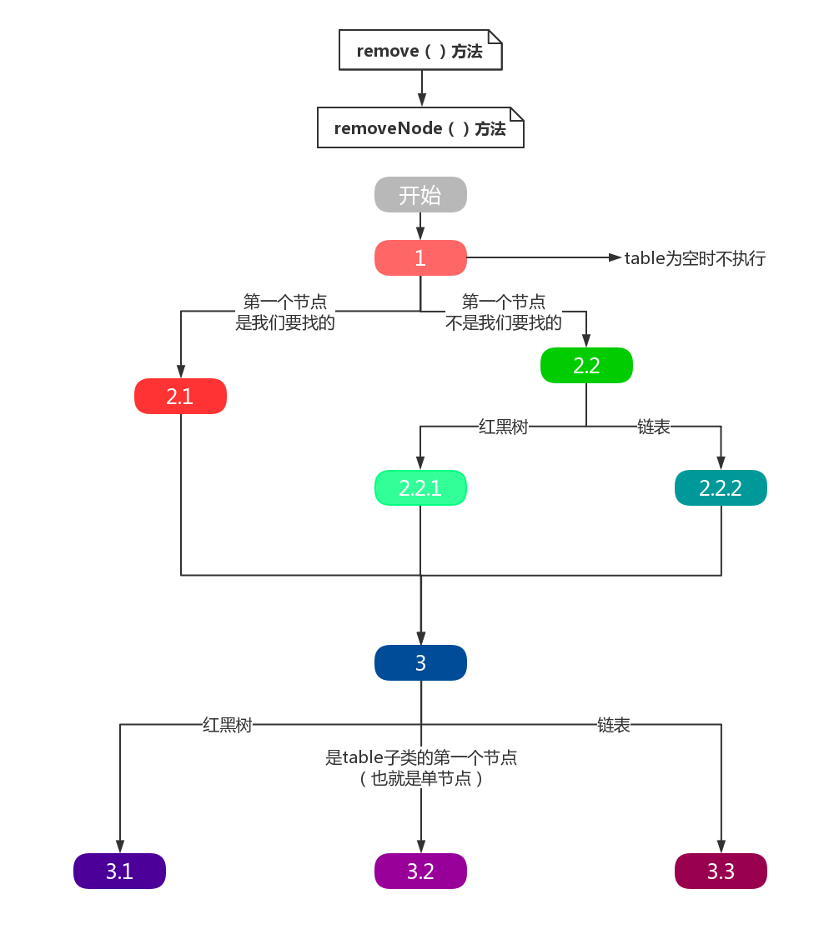
get（）方法
public V get(Object key) {
Node<K,V> e;
return (e = getNode(hash(key), key)) == null ? null : e.value;
}
final Node<K,V> getNode(int hash, Object key) {
Node<K,V>[] tab; Node<K,V> first, e; int n; K k;
if ((tab = table) != null && (n = tab.length) > 0 &&
(first = tab[(n - 1) & hash]) != null) {
if (first.hash == hash && // always check first node
((k = first.key) == key || (key != null && key.equals(k))))
return first;
if ((e = first.next) != null) {
if (first instanceof TreeNode)
return ((TreeNode<K,V>)first).getTreeNode(hash, key);
do {
if (e.hash == hash &&
((k = e.key) == key || (key != null && key.equals(k))))
return e;
} while ((e = e.next) != null);
}
}
return null;
}
- 在table不为空的前提下
通过（n - 1）& hash 查找table中的元素（n为table的长度）
2.1如果第一个节点就是，node = p,并返回（node设为第一个节点）
2.2如果不是第一个节点，且后面还有节点
2.2.1 判断是否是红黑树结构，（第一个节点P是否instanceof TreeNode）
调用getTreeNode（hash，key）获取node并返回
2.2.2不是第一个节点，也不是红黑树，那就是链表
循环向后查找相应node，并返回
3.如果都没找到则返回null
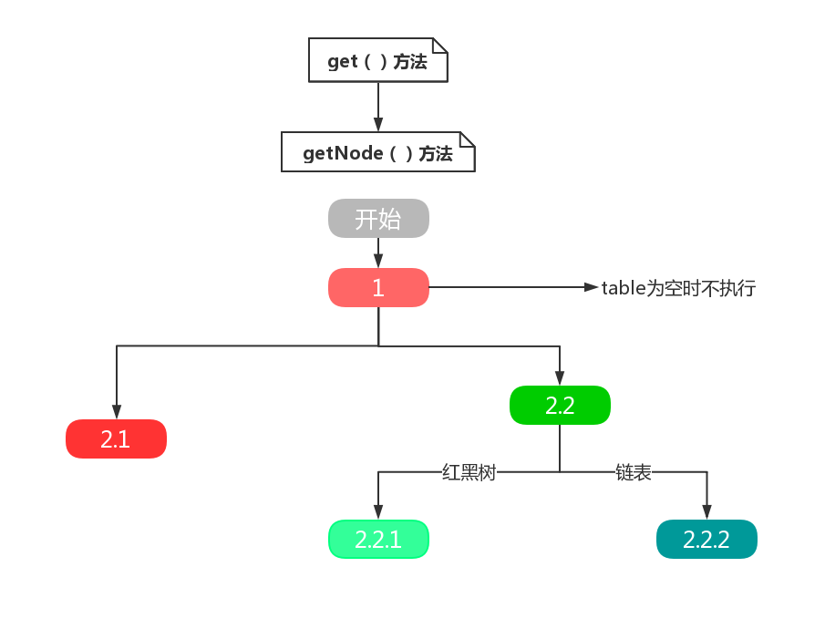

Hash冲突发生的几种情况：
- 两节点key值相同（hash值一定相同），导致冲突
- 两节点key值不同，但hash函数的局限性导致hash值相同，冲突
- 两节点key值不同，hash值不同，但hash值对数组长度取模后相同，冲突

疑问：如果两个key通过hash % Entry[].length得到的index相同，会不会有覆盖的危险？
这里 HashMap里面用到链式数据结构的一个概念.上面我们提到过 Entry 类里面有一个 next属性,作用是指向下一个 Entry。打个比方, 第一个键值对A进来,通过计算其 key的 hash得到的 index=0， 记做: *Entry[0] = A.*一会后又进来一个键值对B,通过计算其 index也等于0,现在怎么办？ HashMap会这样做 :*B.next = A,Entry[0] = B,*如果又进来C,index也等于0,那么C.next = B,Entry[0] = C；这样我们发现index=0的地方其实存取了A,B,C三个键值对,他们通过next这个属性链接在一起。所以疑问不用担心。
hash冲突解决办法
public V put(K key, V value) {
if (key == null)
return putForNullKey(value);
int hash = hash(key.hashCode());
int i = indexFor(hash, table.length);
for (Entry<K,V> e = table[i]; e != null; e = e.next) {
Object k;
//判断当前确定的索引位置是否存在相同hashcode和相同key的元素，如果存在相同的hash值和相同的key的元素，那么新值覆盖原来的旧值，并返回旧值。
//如果存在相同的hash值，那么他们确定的索引位置就相同，这时判断他们的key是否相同，如果不相同，这时就是产生了我们常说的hash冲突。
//Hash冲突后，那么HashMap的单个bucket里存储的不是一个 Entry，而是一个 Entry 链。
//系统只能必须按顺序遍历每个Entry，直到找到想搜索的 Entry 为止——如果恰好要搜索的Entry位于该Entry链的最末端（该 Entry 是最早放入该 bucket 中）
if (e.hash == hash && ((k = e.key) == key || key.equals(k))) {
V oldValue = e.value;
e.value = value;
return oldValue;
}
}
modCount++;
addEntry(hash, key, value, i);
return null;
}

